Trường Đại học Nông Lâm Tp. Hồ Chí Minh

**Khoa Công Nghệ Thông Tin**

—-----ｏＯｏ—-----



**ĐỒ ÁN BÁO CÁO GIỮA KỲ**

**MÔN PHÂN TÍCH THIẾT KẾ HỆ THỐNG**

**ĐỀ TÀI:**

**QUẢN LÝ KHÁCH SẠN**

**Nhóm 10**

| **20130226:** | **Võ Minh Đạt** |
| --- | --- |
| **20130276:** | **Bùi Quang Huy** |
| **20130271:** | **Đặng Vũ Hưng** |
| **20130199:** | **Lê Đặng Xuân Bách** |
|  |  |

# 

**Bảng phân công công việc** **6**

**Bảng đánh giá đóng góp** **6**

**1. Phân tích tổng quan hệ thống** **7**

1.1. Tổng quan 7

**2.Phạm vi hệ thống và phân loại người dùng** **7**

2.1.Phạm vi hệ thống 7

2.2.Phân loại người dùng. 8

**3.Phân tích hệ thống.** **8**

3.1.Các yêu cầu chức năng. 8

3.1.1. Biểu đồ use case tổng quan. 8

3.1.2. Biểu đồ use case phân rã. 9

3.1.2.1. Phân rã use case nhân viên. 9

3.1.2.2. Phân rã use case quản trị. 10

3.2. Phân tích chức năng. 10

3.2.1. Đăng nhập. 10

3.2.1.1 Overview 10

3.2.1.2 Actors 10

3.2.1.3 Use-case diagrams 11

3.2.1.3.1 Pre-condition 11

3.2.1.3.2 Post-condition 11

3.2.1.3.3. Triggers 11

3.2.1.3.4 Workflows 11

3.2.1.3.4. External interfaces 12

3.2.1.3.4.1 Prototype 12

3.2.1.3.4.1 Screen description 12

3.2.2. Quản lý phòng. 13

Người thực hiện: Bùi Quang Huy. 13

3.2.2.1. Đặt phòng. 13

3.2.2.1.1 Overview 13

3.2.2.1.2 Actors 13

3.2.2.1.3 Use-case diagrams 13

3.2.2.1.3.1 Pre-condition 13

3.2.2.1.3.2 Post-condition 13

3.2.2.1.3.3. Triggers 13

3.2.2.1.4 Workflows 14

3.2.2.1.5. External interfaces 14

3.2.2.1.5.1 Prototype 14

3.2.2.1.5.1 Screen description 15

3.2.2.2. Đổi phòng. 16

3.2.2.2.1 Overview 16

3.2.2.2.2 Actors 16

3.2.2.2.3 Use-case diagrams 17

3.2.2.2.3.1 Pre-condition 17

3.2.2.2.3.2 Post-condition 17

3.2.2.2.3.3. Triggers 17

3.2.2.2.4 Workflows 17

3.2.2.2.5. External interfaces 18

3.2.2.3.4.1 Prototype 18

3.2.2.3.4.2 Screen description 19

3.2.2.2. Nhận phòng hoặc hủy đặt phòng. 21

3.2.2.2.1 Overview 21

3.2.2.2.2 Actors 21

3.2.2.2.3 Use-case diagrams 22

3.2.2.2.3.1 Pre-condition 22

3.2.2.2.3.2 Post-condition 22

3.2.2.2.3.3. Triggers 22

3.2.2.2.4 Workflows 22

3.2.2.2.5. External interfaces 23

3.2.2.3.4.1 Prototype 23

3.2.2.3.4.2 Screen description 25

3.2.3. Quản lý dịch vụ. 27

Người thực hiện: Võ Minh Đạt. 27

3.2.3.1 Đặt dịch vụ 27

3.2.3.1.1 Overview 27

3.2.3.1.2 Actors 27

3.2.3.1.3 Use-case diagrams 28

3.2.3.1.3.1 Pre-condition 28

3.2.3.1.3.2 Post-condition 28

3.2.3.1.3.3 Triggers 28

3.2.3.1.4. Workflows 28

3.2.3.1.5. External interfaces 29

3.2.3.1.5.1. Prototype 29

3.2.3.1.5.1.1. Screen description 31

3.2.3.1.5.1.2. Danh sách dịch vụ 31

3.2.3.1.5.1.3. Các dịch vụ đã chọn 31

3.2.3.1.5.1.4. Các dịch vụ đã chốt 32

3.2.3.2 Thanh toán dịch vụ 33

3.2.3.2.1 Overview 33

3.2.3.2.2 Actors 33

3.2.3.2.3 Use-case diagrams 34

3.2.3.2.3.1 Pre-condition 34

3.2.3.2.3.2 Post-condition 34

3.2.3.2.3.3. Triggers 34

3.2.3.2.4. Workflows 34

3.2.3.2.5. External interfaces 35

3.2.3.2.5.1. Prototype 35

3.2.3.2.5.2. Screen description 37

3.2.3.2.5.2.1 Thông tin của khách sạn 37

3.2.3.2.5.2.2 Thông tin khách hàng và người thanh toán 37

3.2.3.2.5.2.3 Danh sách các dịch vụ đã đặt 38

3.2.3.2.5.2.4 Chữ ký khách hàng và nhân viên 38

3.2.3.2.5.2.5 Nút thanh toán 38

3.2.4. Quản lý nhân viên 39

Người thực hiện: Lê Đặng Xuân Bách. 39

3.2.4.1. Thêm nhân viên 39

3.2.4.1.1. Overview 39

3.2.4.1.2. Actors 39

3.2.4.1.3. Use-case diagram 39

3.2.4.1.3.1. Pre-condition 39

3.2.4.1.3.2. Post-condition 39

3.2.4.1.3.3. Triggers 39

3.2.4.1.4. Workflows 40

3.2.4.1.5. External interfaces 41

3.2.4.1.5.1. Prototype 41

3.2.4.1.5.2. Screen description 42

3.2.4.2. Sửa thông tin nhân viên 43

3.2.4.2.1. Overview 43

3.2.4.2.2. Actors 43

3.2.4.2.3. Use-case diagram 43

3.2.4.2.3.1. Pre-condition 43

3.2.4.2.3.2. Post-condition 43

3.2.4.2.3.3. Triggers 44

3.2.4.2.4. Workflows 44

3.2.4.2.5. External interfaces 45

3.2.4.2.5.1. Prototype 45

3.2.4.2.5.2. Screen description 46

3.2.4.3. Xóa nhân viên 47

3.2.4.3.1. Overview 47

3.2.4.3.2. Actors 47

3.2.4.3.3. Use-case diagram 48

3.2.4.3.3.1. Pre-condition 48

3.2.4.3.3.2. Post-condition 48

3.2.4.3.3.3. Triggers 48

3.2.4.3.4. Workflows 48

3.2.4.3.5. External interfaces 50

3.2.4.3.5.1. Prototype 50

3.2.4.3.5.2. Screen description 51

3.2.4. Quản lý thanh toán 52

Người thực hiện: Đặng Vũ Hưng. 52

3.2.4.4. Xem danh sách hóa đơn 52

3.2.4.2.1. Overview 52

3.2.4.2.2. Actors 52

3.2.4.2.3. Use-case diagram 52

3.2.4.2.3.1. Pre-condition 52

3.2.4.2.3.2. Post-condition 52

3.2.4.2.3.3. Triggers 52

3.2.4.2.5. External interfaces 53

3.2.4.2.5.1. Prototype 53

3.2.4.2.5.2. Screen description 53

3.2.4.5. Tìm hóa đơn 54

3.2.4.5.1. Overview 54

3.2.4.5.2. Actors 54

3.2.4.5.3. Use-case diagram 54

3.2.4.5.3.1. Pre-condition 54

3.2.4.5.3.2. Post-condition 55

3.2.4.5.3.3. Triggers 55

3.2.4.5.4. Workflows 55

3.2.4.5.5. External interfaces 55

3.2.4.5.5.1. Prototype 55

3.2.4.5.5.2. Screen description 56

3.2.4.6. Danh sách dịch vụ của 1 hóa đơn 57

3.2.4.6.1. Overview 57

3.2.4.6.2. Actors 57

3.2.4.6.3. Use-case diagram 57

3.2.4.6.3.1. Pre-condition 57

3.2.4.6.3.2. Post-condition 57

3.2.4.6.3.3. Triggers 57

3.2.4.6.4. Workflows 57

3.2.4.6.5. External interfaces 58

3.2.4.6.5.1. Prototype 58

3.2.4.6.5.2. Screen description 58

3.3.Các yêu cầu phi chức năng 59

3.4 Lý do không đủ thành viên 60

# 

# **Bảng phân công công việc**

# 

| STT | Tên chức năng | Người thực hiện |
| --- | --- | --- |
| 1 | Đặt phòng | 20130276 - Bùi Quang Huy |
| 2 | Đổi phòng |
| 3 | Nhận phòng |
| 4 | Hủy đặt phòng |
| 5 | Quản lý dịch vụ | 20130226 - Võ Minh Đạt |
| 6 | Thanh toán dịch vụ |
| 7 | Đăng nhập, đăng xuất |
| 8 | Thêm nhân viên | 20130199 - Lê Đặng Xuân Bách |
| 9 | Sửa thông tin nhân viên |
| 10 | Xóa nhân viên |
| 11 | Xem danh sách hóa đơn | 20130271- Đặng Vũ Hưng |
| 12 | Tìm hóa đơn |
| 13 | Xem danh sách dịch vụ của một hóa đơn |

# 

# **Bảng đánh giá đóng góp**

# 

| **STT** | **MSSV** | **Họ và tên** | **Đóng góp** |
| --- | --- | --- | --- |
| **1** | **20130226** | **Võ Minh Đạt** | **30%** |
| **2** | **20130276** | **Bùi Quang huy** | **24%** |
| **3** | **20130199** | **Lê Đặng Xuân Bách** | **23%** |
| **4** | **20130271** | **Đặng Vũ Hưng** | **23%** |

# 

# 

# 

# **1. Phân tích tổng quan hệ thống**

## **1.1. Tổng quan**

Sau khi khảo sát và tìm hiểu một vài khách sạn vừa và nhỏ trong thành phố nhóm thực hiện đã đưa ra một mô hình tổ chức và cách thức hoạt động chung cho hệ thống khách sạn.

Tất cả các phòng được trang bị tùy thuộc vào loại phòng, các thiết bị như: máy điều hòa, truyền hình cáp, truyền hình vệ tinh, mini bar, bàn làm việc, điện thoại, internet….

Hiện tại khách sạn chưa có một chương trình chuyên quản lý việc đặt phòng thanh toán. Nhân viên của khách sạn dùng phần mềm Excel để quản lý việc đặt phòng, đăng ký, trả phòng của khách hàng, quản lý thông tin nhân viên. Chính vì thế đã gặp một vài khó khăn sau:

* Những xử lý thủ tục đặt phòng, nhận phòng, trả phòng mất thời gian và vẫn còn thực hiện thủ công.
* Khó kiểm tra phòng hư, kiểm soát tình trạng phòng (phòng trống, phòng đang sử dụng…) do đó làm giảm chất lượng dịch vụ của khách sạn.
* Khó khăn trong việc quản lý nhân sự, quản lý các thông tin khách hàng, thông tin hóa đơn, thông tin phiếu đăng ký phòng, đăng ký dịch vụ…

Vì lẽ đó, ban lãnh đạo khách sạn yêu cầu có một chương trình có khả năng quản lý những thông tin về khách hàng, thông tin đặt phòng, nhận phòng, trả phòng, các báo cáo, quản lý nhân viên, quản lý danh mục…

# ***2.Phạm vi hệ thống và phân loại người dùng***

## ***2.1.Phạm vi hệ thống***

Với nhu cầu quản lý và chất lượng dịch vụ tăng lên không ngừng. Giám đốc khách sạn yêu cầu có một chương trình thực hiện được các chức năng sau:

- Quản lý khách hàng.

- Quản lý việc đặt phòng, đăng ký thuê phòng và trả phòng.

- Quản lý phòng của khách sạn.

- Quản lý các dịch vụ khách sạn cung cấp.

- Quản lý các hóa đơn.

## ***2.2.Phân loại người dùng.***

Hệ thống quản lý khách sạn hướng đến các đối tượng:

- Bộ phận lễ tân .

- Quản lý bộ phận kinh doanh.

- Nhân viên kế toán.

-Quản lý bộ phận dịch vụ .

- Quản lý bộ phận nhân sự .

# ***3.Phân tích hệ thống.***

## ***3.1.Các yêu cầu chức năng.***

### **3.1.1. Biểu đồ use case tổng quan.**

### 

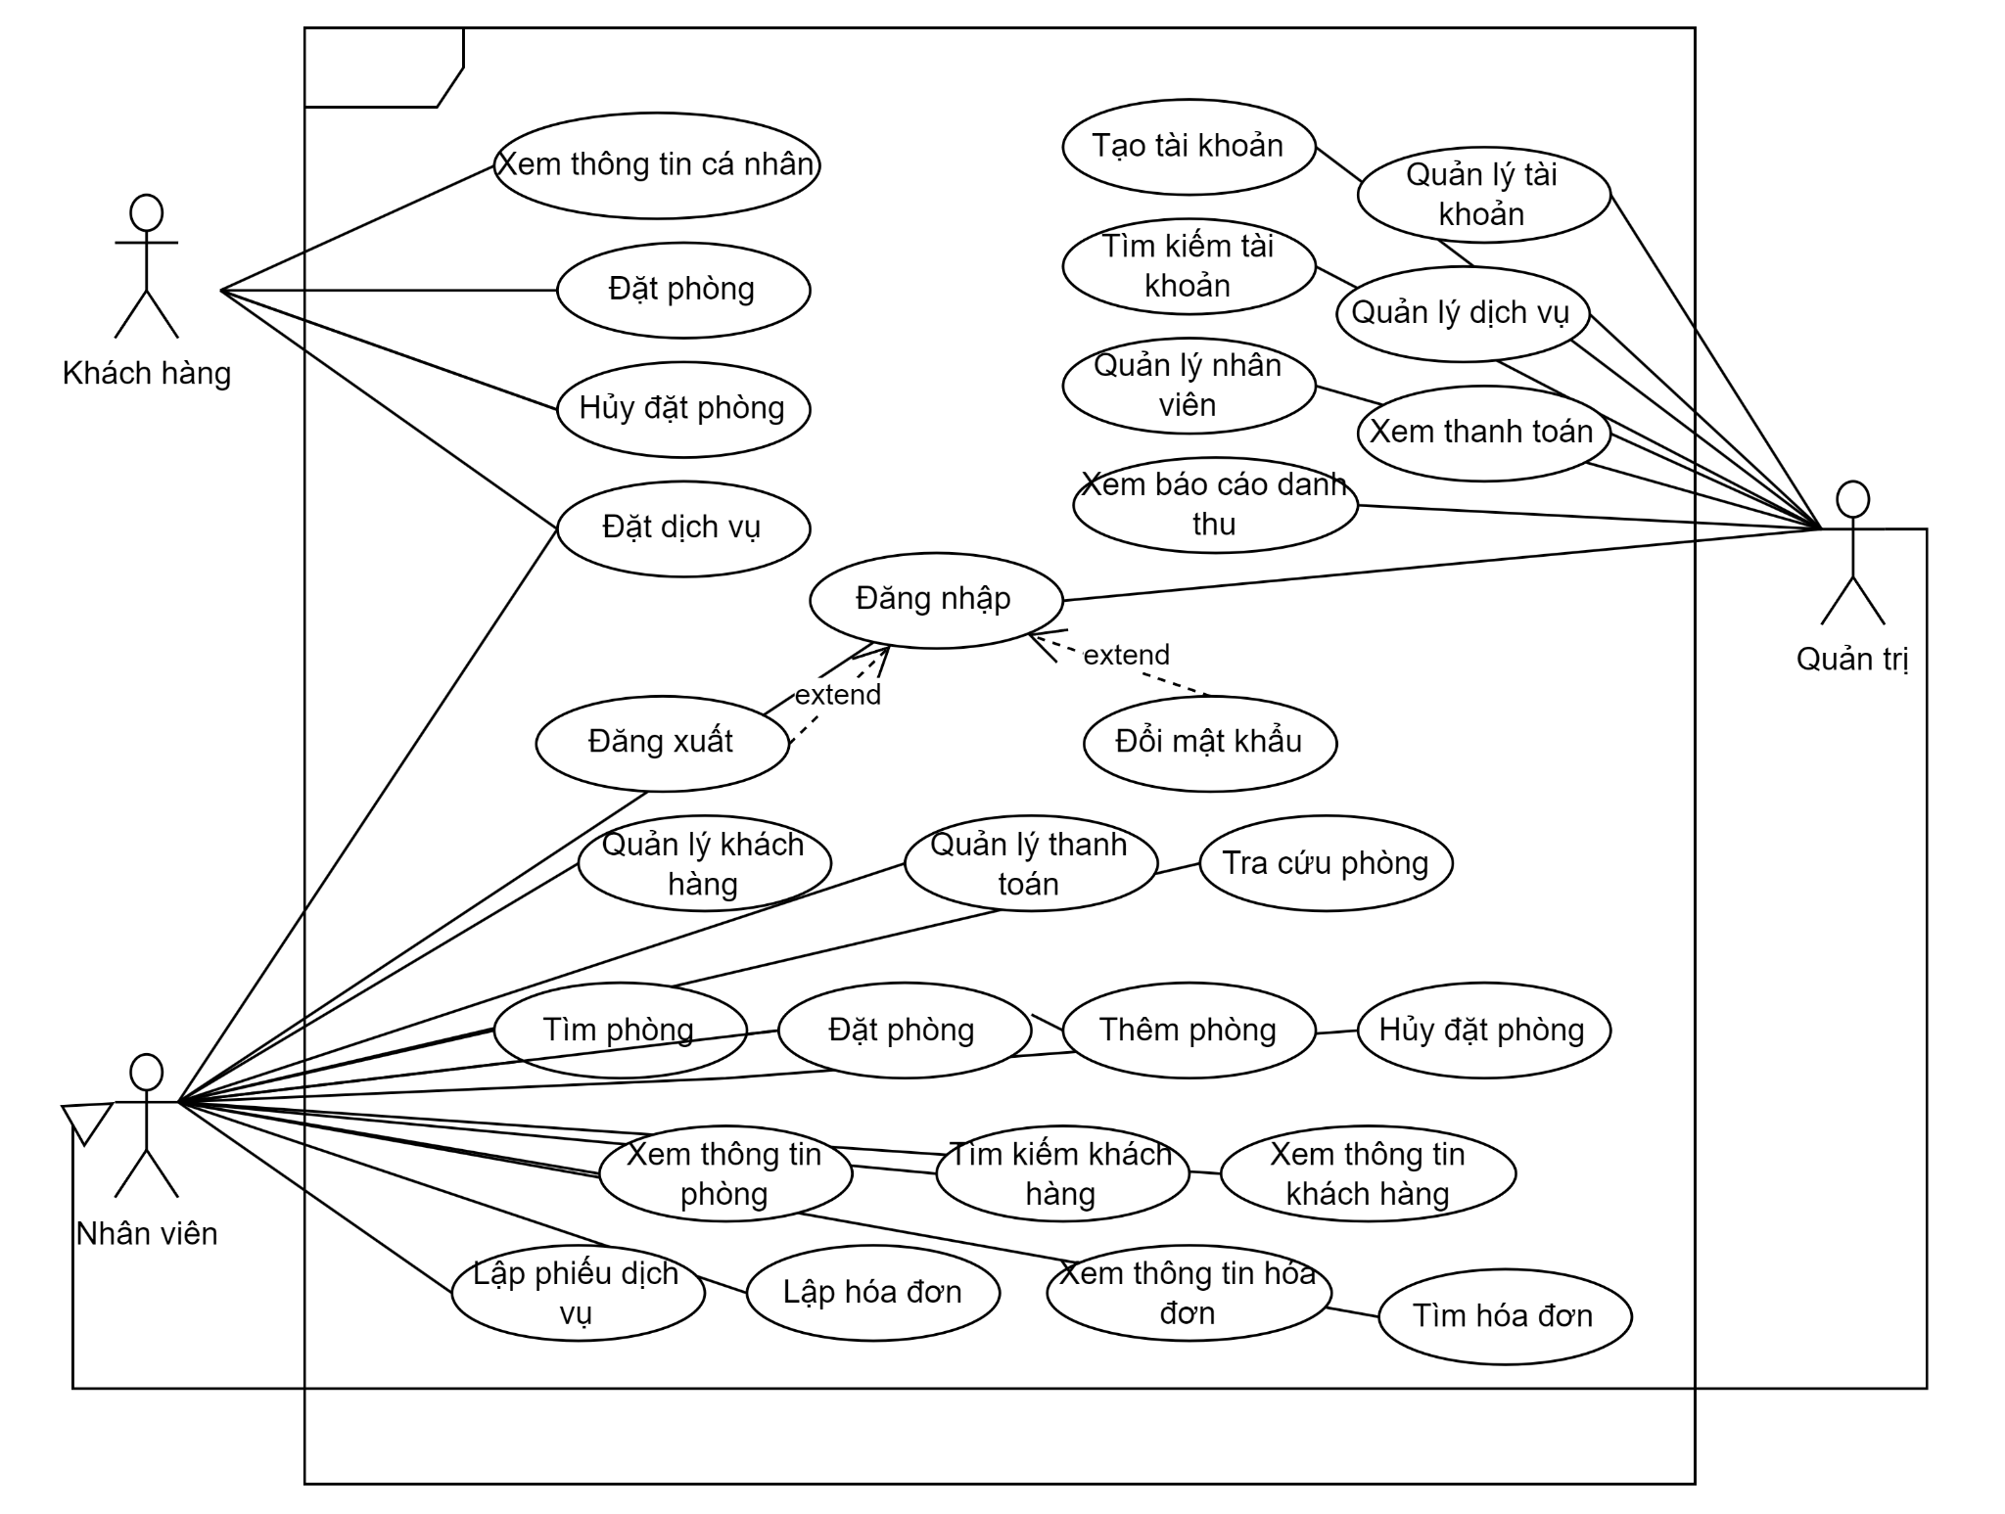

**Hình 1: Biểu đồ use case tổng quan**

### **3.1.2. Biểu đồ use case phân rã.**

#### 3.1.2.1. Phân rã use case nhân viên.

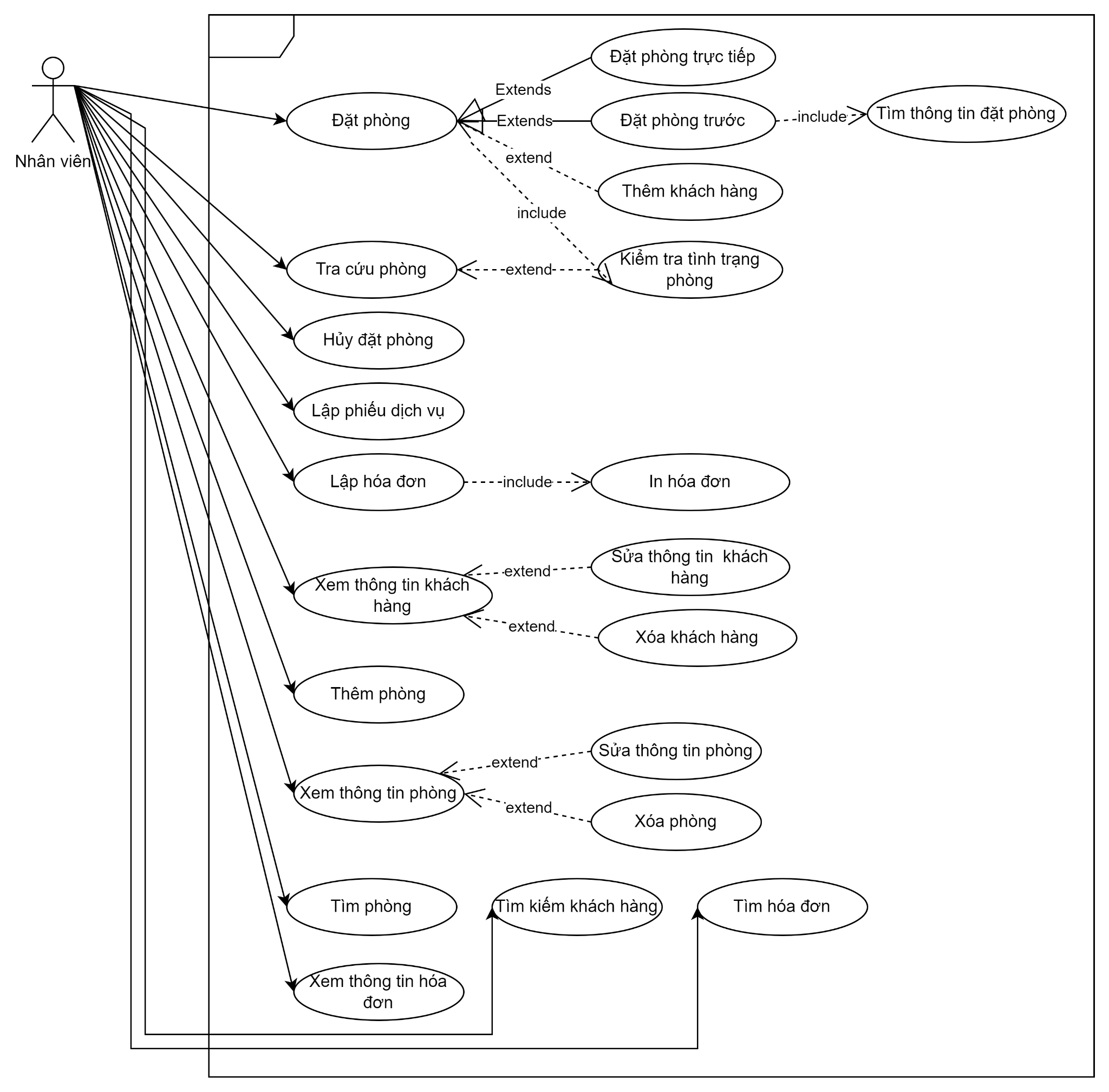  
**Hình 2-1: Biểu đồ use case nhân viên**

#### 3.1.2.2. Phân rã use case quản trị.

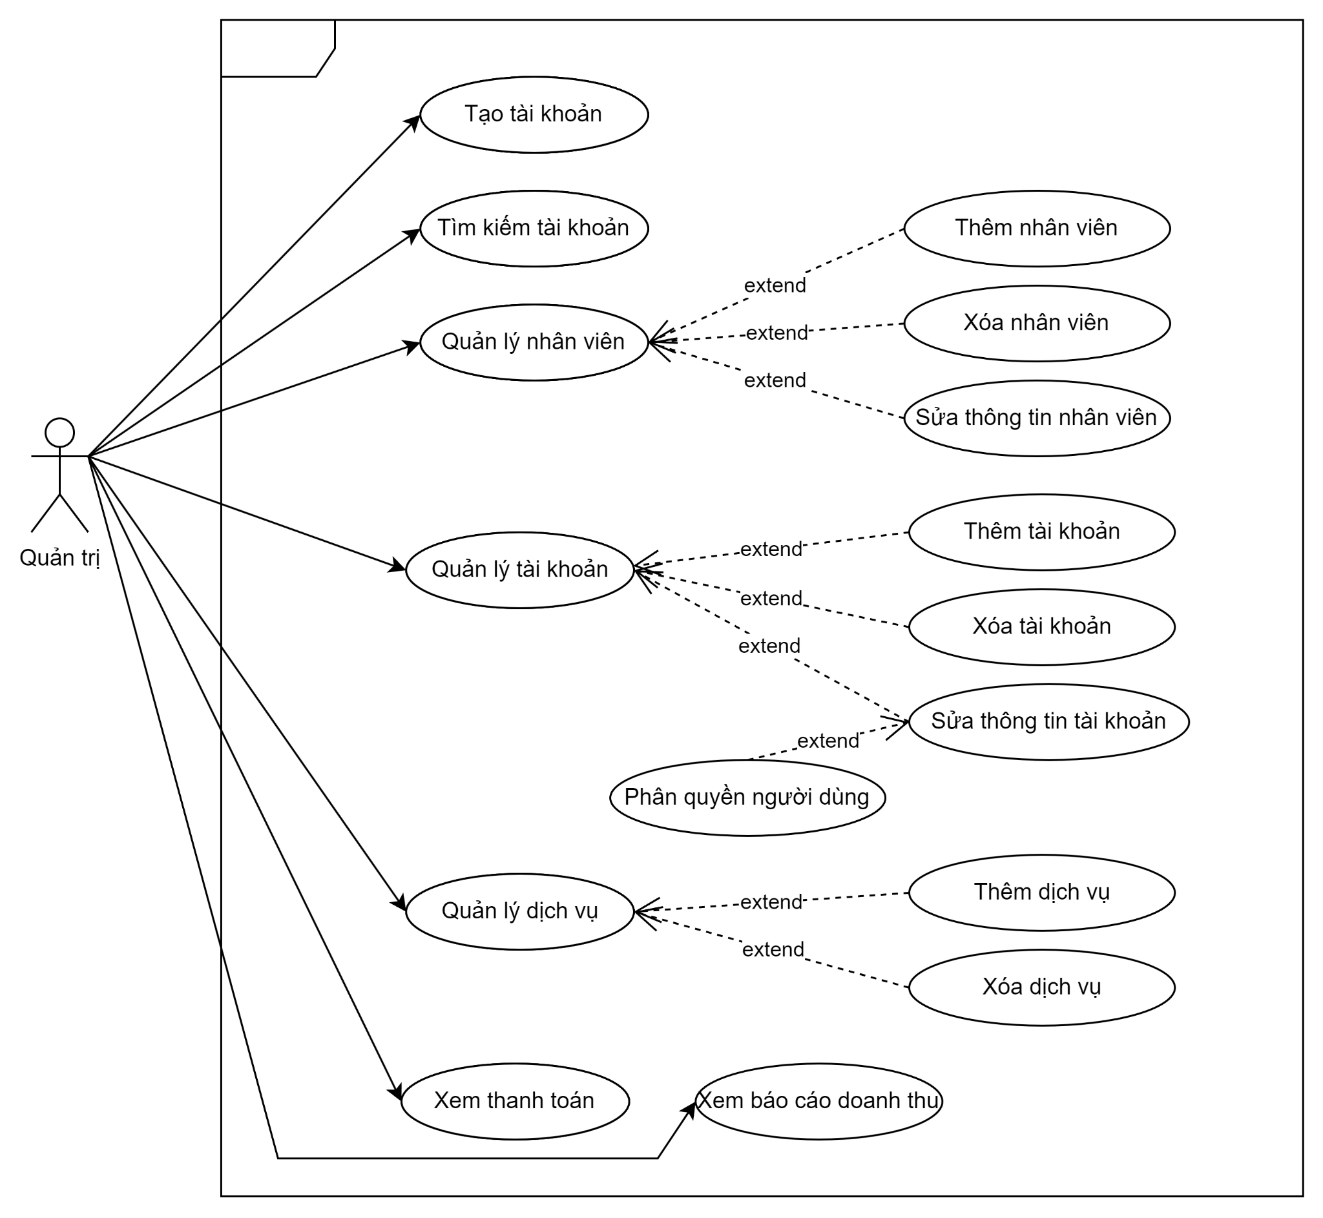

**Hình 2-2: Biểu đồ use case quản trị**

## 3.2. Phân tích chức năng.

### **3.2.1. Đăng nhập**.

#### **3.2.1.1 Overview**

Đăng nhập cho phép nhân viên khách sạn truy cập vào hệ thống khách sạn.

#### **3.2.1.2 Actors**

Nhân viên quản lý

#### **3.2.1.3 Use-case diagrams**

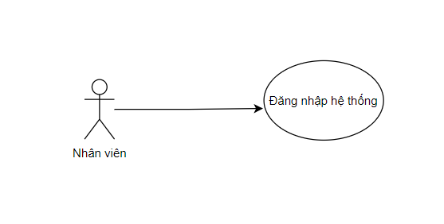

##### **3.2.1.3.1 Pre-condition**

Tài khoản đã được kích hoạt.

##### **3.2.1.3.2 Post-condition**

Hiển thị trang quản lý của hệ thống.

###### **3.2.1.3.3. Triggers**

* Nhập thông tin tài khoản.
* Nhấn nút “Đăng nhập”.

##### **3.2.1.3.4** **Workflows**

| **Scenario** | **Actor** | **System** |
| --- | --- | --- |
| Đăng nhập | Người dùng nhấn vào nút “Đăng nhập” sau khi đã nhập thông tin tài khoản. | Hệ thống kiểm tra thông tin đăng nhập và xác minh xem người dùng có hợp lệ hay không.   * Nếu đúng sẽ hiển thị giao diện chính. * Nếu sai, hệ thống báo lỗi và yêu cầu nhập lại. |

##### 3.2.1.3.4. **External interfaces**

###### 3.2.1.3.4.1 **Prototype**

## 

###### **3.2.1.3.4.1 Screen description**

| **No** | **Field name** | **Control type** | **Required** | **Data type** | **Default value** | **Description** |
| --- | --- | --- | --- | --- | --- | --- |
| 1 | Tài khoản | TextField | Yes | Text |  | Nhập tài khoản |
| 2 | Mật khẩu | JPasswordField | Yes | Text |  | Nhập mật khẩu |

### **3.2.2. Quản lý phòng**.

### Người thực hiện: Bùi Quang Huy.

#### **3.2.2.1. Đặt phòng**.

##### **3.2.2.1.1 Overview**

Chức năng đặt phòng trong quản lý phòng của khách sạn là một phần quan trọng trong hệ thống quản lý khách sạn. Chức năng này cho phép nhân viên đặt phòng cho khách và quản lý thông tin đặt phòng của họ

##### **3.2.2.1.2 Actors**

Nhân viên quản lý của khách sạn.

##### **3.2.2.1.3 Use-case diagrams**

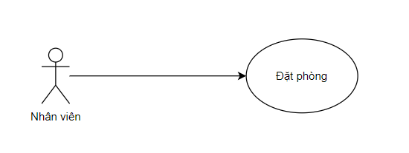

###### **3.2.2.1.3.1 Pre-condition**

Phải đăng nhập vào hệ thống.

###### **3.2.2.1.3.2 Post-condition**

Hiển thị được phòng đã đặt trong phần “Phòng được đặt”.

###### **3.2.2.1.3.3. Triggers**

Người dùng click vào phòng muốn đặt trong tab phòng trống.

##### **3.2.2.1.4** **Workflows**

| **Scenario** | **Actor** | **System** |
| --- | --- | --- |
| Đặt phòng thành công | 1. Nhân viên click vào phòng muốn đặt trong tab phòng trống.  3. Nhân viên nhập thông tin khách hàng.  4. nhấn nút “Lưu”. | 2. Hiển thị bảng điền thông tin.  5. Hệ thống kiểm tra định dạng các trường được nhập.   * Nếu hợp lệ sẽ hiển thị phòng ở mục “Phòng được đặt”. * Nếu không hợp lệ, hệ thống báo lỗi và quay lại bước 3.   6. Hiển thị phòng ở mục “Phòng được đặt”. |

##### **3.2.2.1.5. External interfaces**

###### **3.2.2.1.5.1 Prototype**

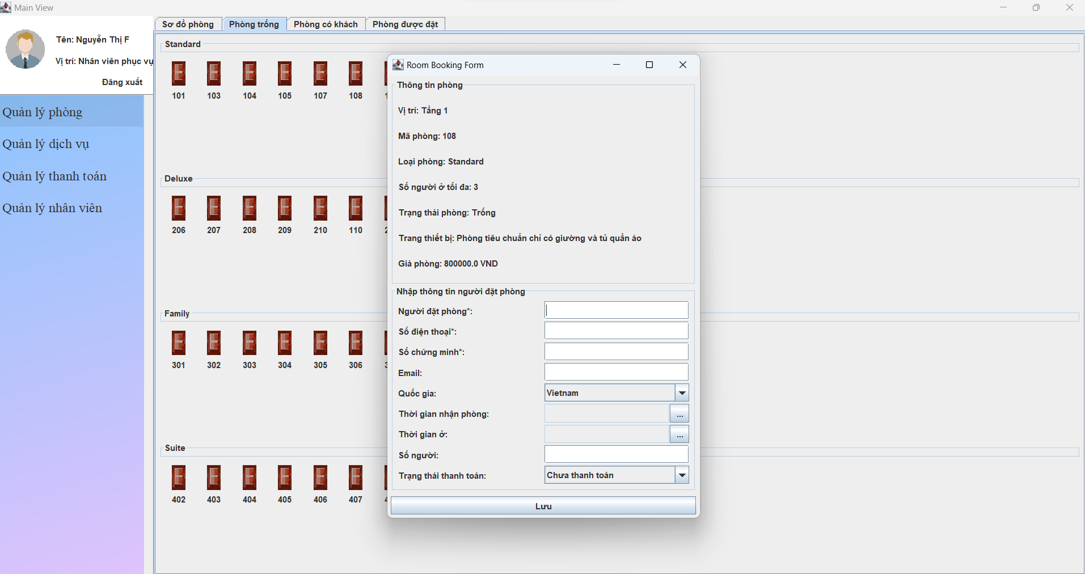

###### **3.2.2.1.5.1 Screen description**

| **No** | **Field name** | **Control type** | **Required** | **Data type** | **Default value** | **Description** |
| --- | --- | --- | --- | --- | --- | --- |
| 1 | Thông tin phòng | TitledBorder | Yes | Text |  | Tiêu đề. |
| 2 | Vị trí | TextField | Yes | Text |  | Tầng mà khách hàng muốn ở. |
| 3 | Mã phòng | TextField | Yes | Text |  | Mã phòng. |
| 4 | Loại phòng | TextField | Yes | Text |  | Loại phòng muốn đặt. |
| 5 | Trạng thái phòng | TitledBorder | Yes | Text |  | Trạng thái của phòng. |
| 6 | Số người ở tối đa | TextField | Yes | Text |  | Số lượng người ở tối đa trong 1 phòng. |
| 7. | Trang thiết bị | TextField | Yes | Text |  | Các thiết bị hiện có trong phòng. |
| 8 | Giá phòng | TextField | Yes | Text |  | Giá phòng. |
| 9 | Thông tin người đặt phòng | Title Border | Yes | Text |  | Tiêu đề của bố cục. |
| 10 | Người đặt phòng | TextField | Yes | Text |  | Tên người đặt phòng. |
| 11 | Số điện thoại | TextField | Yes | Text |  | Số điện thoại người đặt phòng. |
| 12 | Số chứng minh | TextField | Yes | Text |  | Số CCCD hoặc CMND của người đặt phòng. |
| 13 | Email | TextField | Yes | Text |  | Email của người đặt phòng. |
| 14 | Quốc gia | Combo box | Yes | Text |  | Quốc tịch của người đặt phòng. |
| 15 | Thời gian nhận phòng | TextField | No | Date |  | Ngày nhận phòng. |
| 16 | Thời gian ở | TextField | Yes | Date |  | Ngày trả phòng. |
| 17 | Số người | TextField | Yes | Date |  | Số người dự định ở. |
| 18 | Trạng thái thanh toán | Combo box | Yes | Text |  | Phòng được đặt đã thanh toán hay không. |

#### **3.2.2.2. Đổi phòng.**

##### **3.2.2.2.1 Overview**

Đổi phòng trong quản lý phòng của khách sạn cho phép khách hàng thay đổi phòng đã đặt trước đó sang một phòng khác trong cùng khách sạn

##### **3.2.2.2.2 Actors**

Nhân viên quản lý của khách sạn.

##### **3.2.2.2.3 Use-case diagrams**

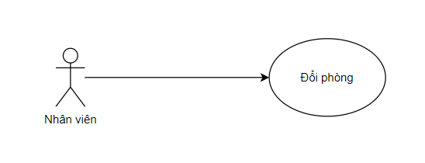

###### **3.2.2.2.3.1 Pre-condition**

Phải đăng nhập.

###### **3.2.2.2.3.2 Post-condition**

Phòng được đổi.

###### **3.2.2.2.3.3. Triggers**

* Chọn phòng mới.
* Nhấn nút “Đổi phòng”.

##### **3.2.2.2.4** **Workflows**

| **Scenario** | **Actor** | **System** |
| --- | --- | --- |
| Đổi phòng. | 1 Trong giao diện chính, chọn mục quản lý phòng và nhấn vào tab “Phòng có khách”.  3. Nhấn vào nút “Đổi phòng”.  5. Nhấn chọn phòng muốn đổi và nhấn đổi phòng. | 2. Hiển thị giao diện thông tin phòng.  4.Hệ thống hiển thị popup đổi phòng.  6.Hệ thống sẽ báo đổi thành công và hiển thị phòng đã đổi trên giao diện. |

##### **3.2.2.2.5**. **External interfaces**

###### **3.2.2.3.4.1** **Prototype**

## 

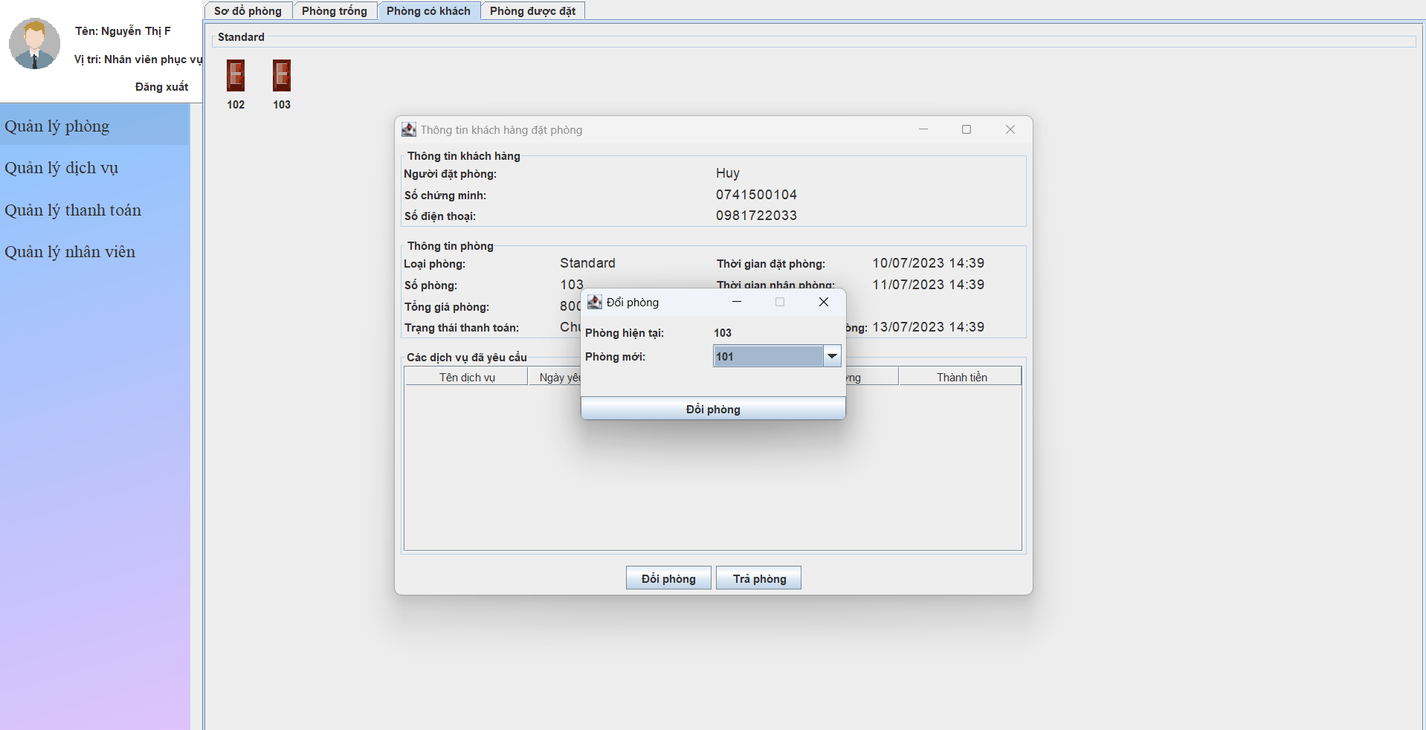

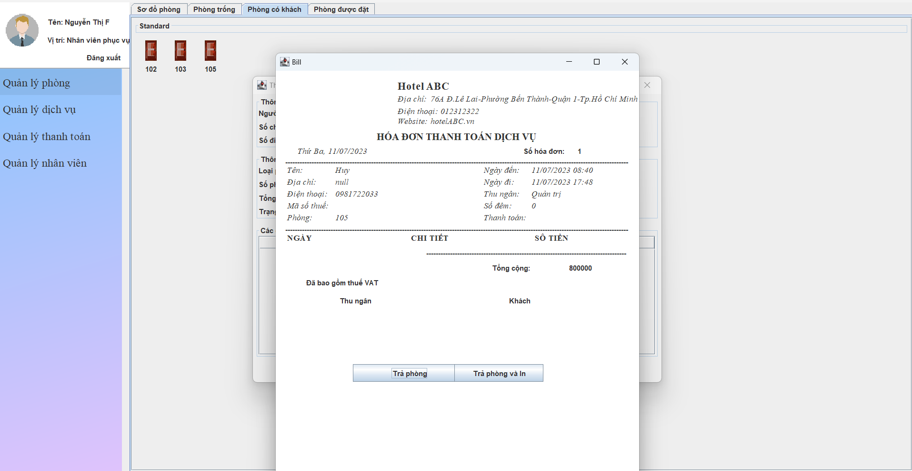

###### **3.2.2.3.4.2 Screen description**

| **No** | **Field name** | **Control type** | **Required** | **Data type** | **Default value** | **Description** |
| --- | --- | --- | --- | --- | --- | --- |
| Màn hình “Đổi phòng” | | | | | | |
| 1 | Thông tin khách hàng | TitledBorder | Yes | Text | Blank | Tiêu đề |
| 2 | Người đặt phòng | TextField | Yes | Text | Blank | Tên khách hàng |
| 3 | Số chứng minh | TextField | Yes | Text | Blank | Số CCCD hoặc CMND |
| 4 | Số điện thoại | TextField | Yes | Text | Blank | số điện thoại của khách hàng |
| 5 | Thông tin phòng | TitledBorder | Yes | Text | Blank | TIêu đề của phần thông tin phòng |
| 6 | Loại phòng | TextField | Yes | Text | Blank | Loại phòng đã đặt. |
| 7 | Số phòng | TextField | Yes | Text | Blank | Mã phòng. |
| 8 | Thời gian đặt phòng | TextField | Yes | Text | Blank | Ngày đặt phòng. |
| 9 | Thời gian nhận phòng | TextField | Yes | Text | Blank | Ngày đã nhận phòng. |
| 10 | Thời gian ở | TextField | Yes | Text | Blank | Ngày trả phòng. |
| 11 | Thời gian hết hạn | TextField | Yes | Text | Blank | Số ngày mà khách đã đặt trước đó. |
| 12 | Tổng giá phòng | TextField | Yes | Text | Blank | Tổng giá phòng và dịch vụ đã đặt. |
| 13 | Trạng thái thanh toán | TextField | Yes | Text | Blank | Thông tin về tình trạng hóa đơn. |
| 14 | Các dịch vụ | Table | No | Text | Blank | Danh sách các dịch vụ đã đăng ký trong quá trình đặt hàng. |
| 15 | Đổi phòng | Button | Yes | Text | Blank |  |
| 16 | Trả phòng | Butto | Yes | Text | Blank |  |
| 17 | Phòng hiện tại | TextField | Yes | Text | Blank | Phòng hiện tại đang đặt. |
| 18 | Phòng mới | TextField | Yes | Text | Blank | Phòng muốn đổi. |

#### **3.2.2.2. Nhận phòng hoặc hủy đặt phòng.**

##### **3.2.2.2.1 Overview**

1. Nhận phòng:
   * Khách hàng đến khách sạn để nhận phòng đã đặt trước đó.
   * Nhân viên tiếp tân hoặc nhân viên lễ tân của khách sạn ghi nhận thông tin về khách hàng, xác minh đặt phòng và cung cấp chìa khóa/phương tiện truy cập vào phòng.
   * Khách hàng được hướng dẫn thông tin về tiện nghi và các quy định trong khách sạn.
2. Hủy đặt phòng:
   * Khách hàng liên hệ với khách sạn hoặc truy cập vào hệ thống trực tuyến để yêu cầu hủy đặt phòng.
   * Hệ thống xác nhận yêu cầu hủy và thực hiện các bước liên quan, bao gồm cập nhật tình trạng phòng và tiến trình thanh toán (nếu áp dụng).

##### **3.2.2.2.2 Actors**

Nhân viên quản lý của khách sạn.

##### **3.2.2.2.3 Use-case diagrams**

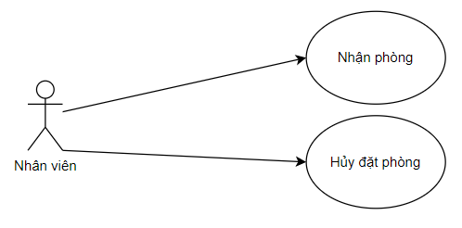

###### **3.2.2.2.3.1 Pre-condition**

Phải đăng nhập.

###### **3.2.2.2.3.2 Post-condition**

Nhận được phòng hoặc đã hủy đặt phòng.

###### **3.2.2.2.3.3. Triggers**

* Chọn phòng đã đặt.
* Chọn Nhận phòng hoặc Hủy đặt phòng.

##### **3.2.2.2.4** **Workflows**

| **Scenario** | **Actor** | **System** |
| --- | --- | --- |
| 1. Nhận phòng. | 1.1. Trong giao diện chính, chọn mục quản lý phòng và nhấn vào tab “Phòng được đặt”.  1.3. Nhấn vào nút “Nhận phòng”. | 1.2. Hiển thị giao diện thông tin phòng.  1.4. Hệ thống hiển thị phòng lên tab “Phòng có khách”. |

##### **3.2.2.2.5**. **External interfaces**

###### **3.2.2.3.4.1** **Prototype**

## 

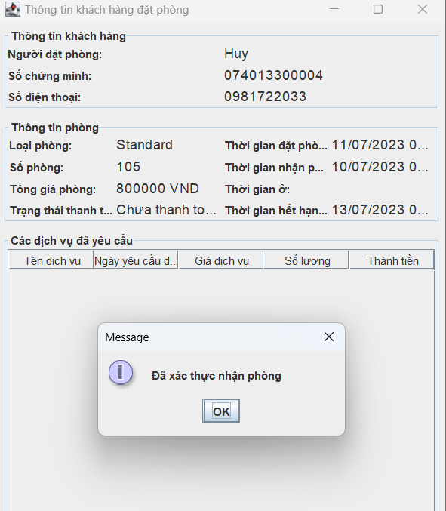

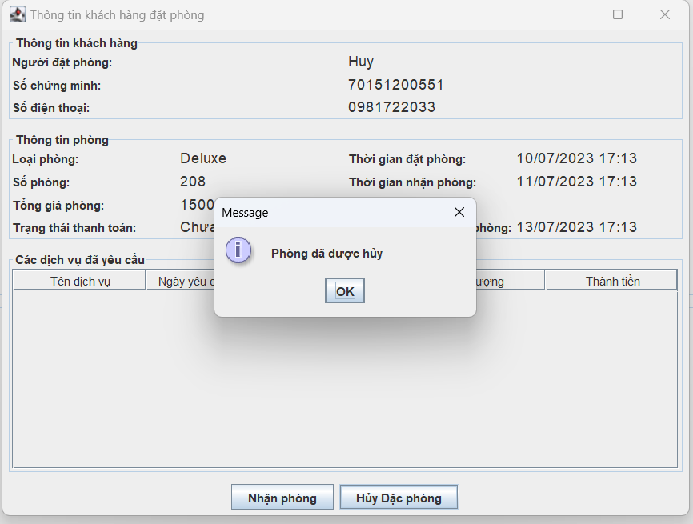

###### **3.2.2.3.4.2 Screen description**

| **No** | **Field name** | **Control type** | **Required** | **Data type** | **Default value** | **Description** |
| --- | --- | --- | --- | --- | --- | --- |
| Màn hình “Nhận phòng và hủy đặt phòng” | | | | | | |
| 1 | Thông tin khách hàng đặt phòng | TitledBorder | Yes | Text | Blank | Tiêu đề |
| 2 | Người đặt phòng | TextField | Yes | Text | Blank | Tên khách hàng |
| 3 | Số chứng minh | TextField | Yes | Text | Blank | Số CCCD hoặc CMND |
| 4 | Số điện thoại | TextField | Yes | Text | Blank | số điện thoại của khách hàng |
| 5 | Thông tin phòng | TitledBorder | Yes | Text | Blank | TIêu đề của phần thông tin phòng |
| 6 | Loại phòng | TextField | Yes | Text | Blank | Loại phòng đã đặt. |
| 7 | Số phòng | TextField | Yes | Text | Blank | Mã phòng. |
| 8 | Thời gian đặt phòng | TextField | Yes | Text | Blank | Ngày đặt phòng. |
| 9 | Thời gian nhận phòng | TextField | Yes | Text | Blank | Ngày đã nhận phòng. |
| 10 | Thời gian ở | TextField | Yes | Text | Blank | Ngày trả phòng. |
| 11 | Thời gian hết hạn | TextField | Yes | Text | Blank | Số ngày mà khách đã đặt trước đó. |
| 12 | Tổng giá phòng | TextField | Yes | Text | Blank | Tổng giá phòng và dịch vụ đã đặt. |
| 13 | Trạng thái thanh toán | TextField | Yes | Text | Blank | Thông tin về tình trạng hóa đơn. |
| 14 | Các dịch vụ | Table | No | Text | Blank | Danh sách các dịch vụ đã đăng ký trong quá trình đặt hàng. |
| 15 | Nhận phòng | Button | Yes | Text | Blank |  |
| 16 | Hủy đặt phòng | Button | Yes | Text | Blank |  |
| 17 | Các dịch vụ yêu cầu | Table | Yes | Text | Blank | Các dịch vụ mà khách hàng đã đăng ký. |
| 18 | Message | DialogPopup | Yes | Text |  | Hiển thị thông báo sau khi xử lý. |

#### 

### **3.2.3. Quản lý dịch vụ**.

### Người thực hiện: Võ Minh Đạt.

### **3.2.3.1 Đặt dịch vụ**

#### **3.2.3.1.1 Overview**

Chức năng này thực hiện việc thêm các dịch vụ cho phòng được đặt hoặc đã được nhận.

#### **3.2.3.1.2 Actors**

Nhân viên và Quản lý khách sạn

#### **3.2.3.1.3 Use-case diagrams**

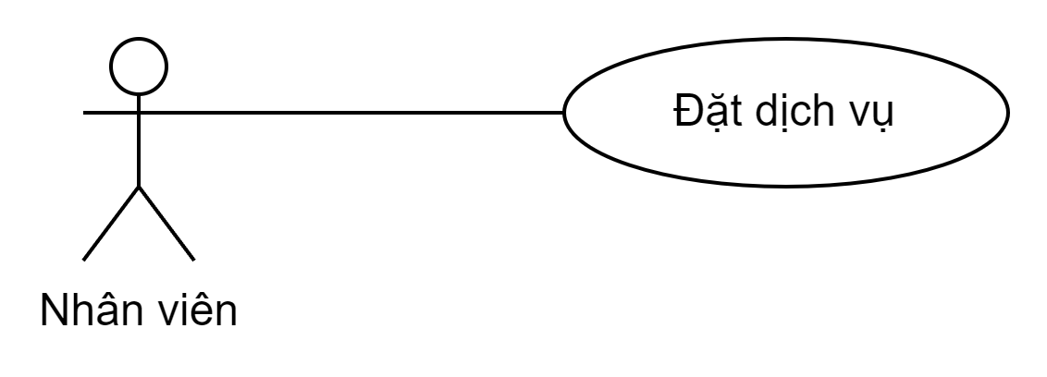

##### **3.2.3.1.3.1 Pre-condition**

Nhân viên hoặc quản trị phải đăng nhập vào hệ thống

##### **3.2.3.1.3.2 Post-condition**

Dịch vụ được đặt sẽ được lưu vào Database

##### **3.2.3.1.3.3 Triggers**

Khách hàng muốn đặt dịch vụ

#### **3.2.3.1.4. Workflows**

| **Actor** | **System** |
| --- | --- |
| 1. Người dùng chọn mục “Quản lý dịch vụ” | 2. Hiển thị giao diện đặt dịch vụ |
| 3. Người dùng click vào nút dấu “+” chọn dịch vụ và số lượng muốn đặt | 4. Hiển thị thông tin dịch vụ người dùng chọn lên màn hình |
| 5. Người dùng có thể cập nhật lại số lượng hoặc xóa bỏ dịch vụ đã đặt , click nút dấu “-” |  |
| 6. Người dùng không còn thay đổi dịch vụ ,click nút “Thêm dịch vụ” | 7. Kiểm tra có dịch vụ nào được chọn không.  Nếu có thêm vào bảng”Danh sách dịch vụ đã thêm”  Nếu không thì thông báo “Chưa chọn dịch vụ đã thêm” |
| 8. Người dùng click nút “Lưu” | 9. Lưu lại thông tin các dịch vụ vừa đặt |

#### **3.2.3.1.5. External interfaces**

##### **3.2.3.1.5.1. Prototype**

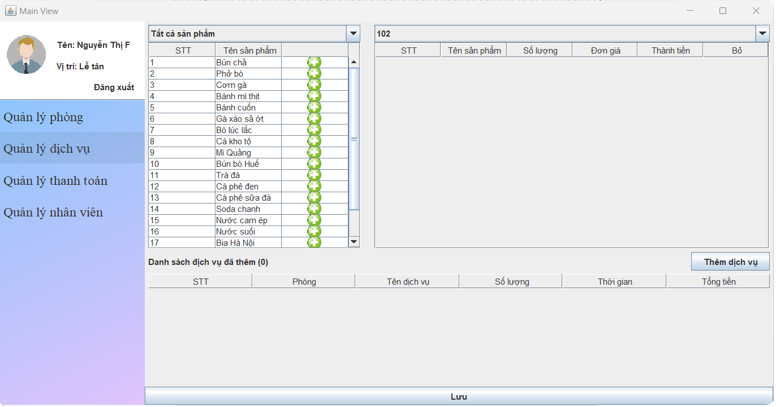

Danh sách dịch vụ:

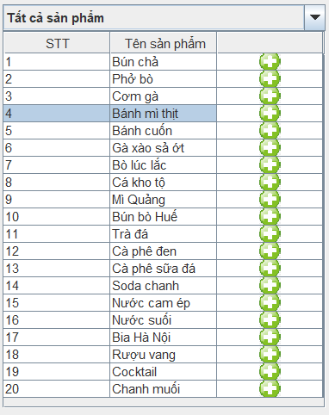

Các dịch vụ đã chọn:

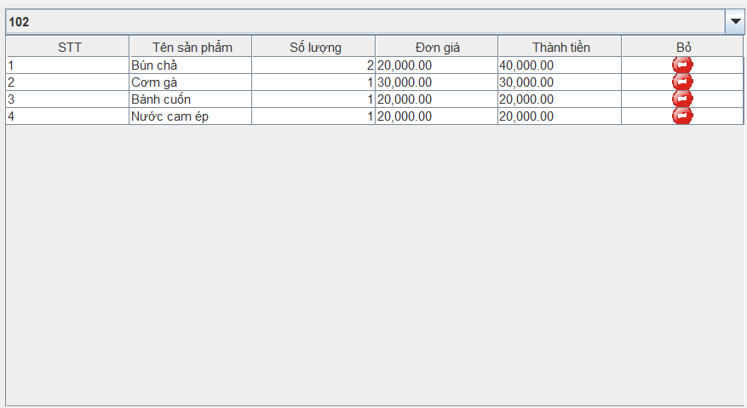

Các dịch vụ đã chốt:

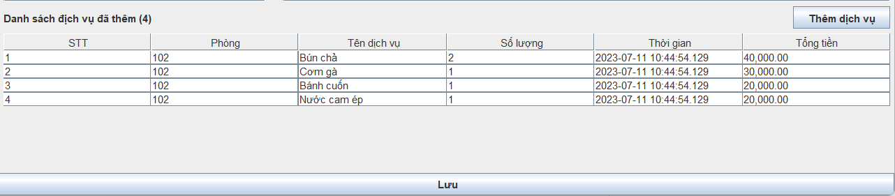

###### **3.2.3.1.5.1.1. Screen description**

###### **3.2.3.1.5.1.2. Danh sách dịch vụ**

| **No** | **Field name** | **Control type** | **Data type** | **Default value** | **Required** | **Description** |
| --- | --- | --- | --- | --- | --- | --- |
| 1 | jCBS | JComboBox | Text | Current Value | N/A | Chọn các dịch vụ theo loại(đồ uống,đồ ăn,tất cả) |
| 2 | STT | Text | Text |  | No | Số thứ tự dịch vụ |
| 3 | Tên sản phẩm | Text | Text |  | No | Tên dịch vụ hiện có |
| 4 | Thêm | JButton | Image |  | No | Chọn và tăng số lượng dịch vụ |

###### 

###### **3.2.3.1.5.1.3. Các dịch vụ đã chọn**

| **No** | **Field name** | **Control type** | **Data type** | **Default value** | **Required** | **Description** |
| --- | --- | --- | --- | --- | --- | --- |
| 1 | jCBSED | JComboBox | Integer | Current Value | Yes | Chọn phòng sẽ đặt dịch vụ |
| 2 | STT | Text | Integer |  | No | Số thứ tự dịch vụ |
| 3 | Tên sản phẩm | Text | Text |  | No | Tên sản phẩm được chọn |
| 4 | Số lượng | Text | Integer |  | No | Số lượng sản phẩm được chọn |
| 5 | Đơn giá | Text | Decimal |  | No | Giá tiền của sản phẩm |
| 6 | Thành tiền | Text | Decimal |  | No | Thành tiền = Số lượng x Đơn giá |
| 7 | Giảm | JButton | Image | N/A | No | Giảm số lượng dịch vụ chọn hoặc loại bỏ |

###### 

###### **3.2.3.1.5.1.4. Các dịch vụ đã chốt**

| **No** | **Field name** | **Control type** | **Data type** | **Default value** | **Required** | **Description** |
| --- | --- | --- | --- | --- | --- | --- |
| 1 | Danh sách dịch vụ đã thêm | JLabel | Text |  | NO | Hiển thị tổng số dịch vụ đã chốt |
| 2 | Thêm dịch vụ | JButton | Text | N/A | NO | Khóa lại các dịch vụ đã chốt |
| 3 | STT | Text | Integer |  | NO | Số thứ tự dịch vụ |
| 4 | Phòng | Text | Integer |  | NO | Số phòng đã yêu cầu dịch vụ |
| 5 | Tên dịch vụ | Text | Text |  | NO | Tên của dịch vụ đã chốt |
| 6 | Số lượng | Text | Integer |  | NO | Số lượng dịch vụ đã chốt |
| 7 | Thời gian | Text | Datetime |  | NO | Thời gian dịch vụ được thêm |
| 8 | Tổng tiền | Text | Decimal |  | NO | Tổng tiền của một dịch vụ |

### 

### **3.2.3.2 Thanh toán dịch vụ**

#### **3.2.3.2.1 Overview**

Chức năng này thực hiện việc thanh toán các dịch vụ đã đặt và tiền phòng

#### **3.2.3.2.2 Actors**

Nhân viên và Quản lý khách sạn

#### **3.2.3.2.3 Use-case diagrams**

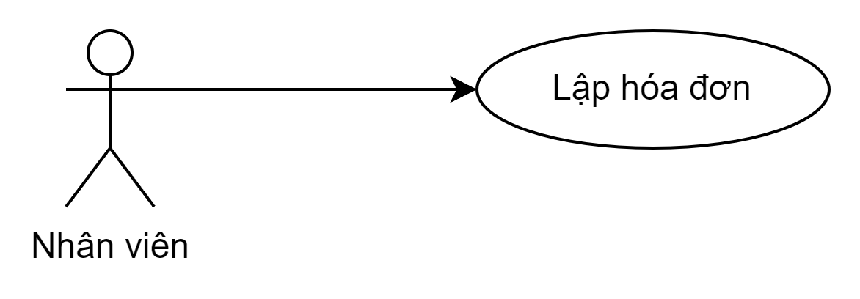

##### **3.2.3.2.3.1 Pre-condition**

Nhân viên hoặc quản trị phải đăng nhập vào hệ thống

##### **3.2.3.2.3.2 Post-condition**

Thông tin thanh toán các dịch vụ và tiền phòng sẽ được lưu lại

##### **3.2.3.2.3.3. Triggers**

Khách hàng muốn trả phòng và muốn thanh toán tiền

#### **3.2.3.2.4. Workflows**

| **Actor** | **System** |
| --- | --- |
| 1. Người dùng chọn mục “Quản lý phòng” chọn tab “phòng có khách” | 2. Hiển thị giao diện phòng |
| 3. Người dùng click vào nút dấu “Trả phòng”. | 4. Hiển thị giao diện hóa đơn cần thanh toán |
| 5. Người dùng bấm vào nút “Trả phòng” không in hóa đơn hoặc “Trả phòng và In” để in hóa đơn | 6.Lưu lại thông tin hóa đơn dịch vụ và tiền phòng.Sau đó in ra hóa đơn hoặc không. |

#### 

#### **3.2.3.2.5. External interfaces**

##### **3.2.3.2.5.1. Prototype**

#### 

Thông tin của khách sạn:

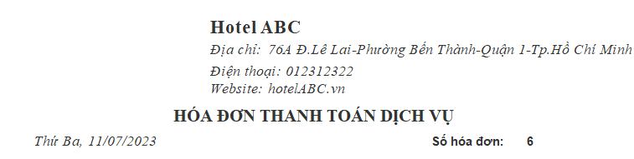

Thông tin khách hàng và người thanh toán:

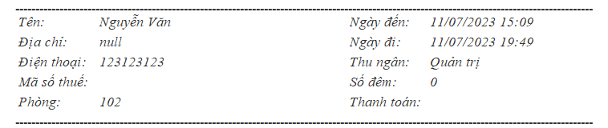

Danh sách các dịch vụ đã đặt:

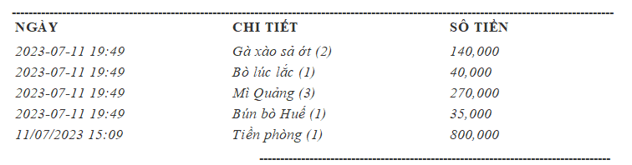

Chữ ký khách hàng và nhân viên:

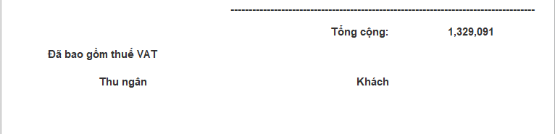

Nút thanh toán:

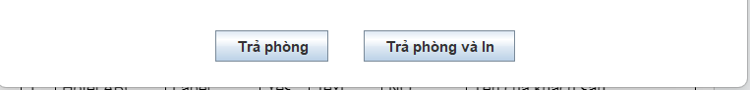

##### **3.2.3.2.5.2. Screen description**

###### **3.2.3.2.5.2.1 Thông tin của khách sạn**

| No | Field name | Control type | Data type | Default value | Required | Description |
| --- | --- | --- | --- | --- | --- | --- |
| 1 | Hotel ABC | Label | Text |  | Yes | Tên của khách sạn |
| 2 | Địa chỉ | Label | Text |  | Yes | Địa chỉ khách sạn |
| 3 | Điện thoại | Label | Text |  | Yes | Số điện thoại liên lạc |
| 4 | Website | Label | Text |  | Yes | Tên miền website của khách sạn |
| 5 | Hóa Đơn Thanh Toán Dịch Vụ | Label | Text | Current Value | Yes | Tên của hóa đơn |
| 6 | Ngày thanh toán | Label | dd/mm/yyyy |  | Yes | Ngày thanh toán hóa đơn |
| 7 | Số hóa đơn | Label | Integer |  | Yes | Số thứ tự hóa đơn được in |

###### 

###### **3.2.3.2.5.2.2 Thông tin khách hàng và người thanh toán**

| No | Field name | Control type | Data type | Default value | Required | Description |
| --- | --- | --- | --- | --- | --- | --- |
| 1 | Tên | Label | Text |  | Yes | Tên khách hàng đã đặt phòng |
| 2 | Địa chỉ | Label | Text |  | Yes | Địa chỉ của khách hàng |
| 3 | Điện thoại | Label | Text |  | Yes | Số điện thoại của khách hàng |
| 4 | Mã số thuế | Label | Text |  | Yes | Mã số thuế của hóa đơn |
| 5 | Phòng | Label | Integer |  | Yes | Số phòng khách hàng đã ở |
| 6 | Ngày đến | Label | dd/mm/yyyy |  | Yes | Ngày nhận phòng |
| 7 | Ngày đi | Label | dd/mm/yyyy |  | Yes | Ngày trả phòng |
| 8 | Thu ngân | Label | Text |  | Yes | Người lập hóa đơn |
| 9 | Số đêm | Label | Integer |  | Yes | Số đêm ở |
| 10 | Thanh toán | Label | Text |  | Yes | Hình thức mà khách hàng đã thanh toán |

###### 

###### **3.2.3.2.5.2.3 Danh sách các dịch vụ đã đặt**

| No | Field name | Control type | Data type | Default value | Required | Description |
| --- | --- | --- | --- | --- | --- | --- |
| 1 | Ngày | Label | dd/mm/yyyy |  | Yes | Thời gian đặt dịch vụ |
| 2 | Chi tiết | Label | Text |  | Yes | Tên dịch vụ và số lượng yêu cầu |
| 3 | Số tiền | Label | Decimal |  | Yes | Tổng tiền của dịch vụ |

###### 

###### **3.2.3.2.5.2.4 Chữ ký khách hàng và nhân viên**

| No | Field name | Control type | Data type | Default value | Required | Description |
| --- | --- | --- | --- | --- | --- | --- |
| 1 | Tổng tiền | Label | Decimal |  | Yes | Tổng tiền khách hàng cần phải thanh toán |
| 2 | Đã bao gồm thuế VAT | Label | Text | Current Value | Yes | Thuế VAT đối với các dịch vụ |
| 3 | Thu ngân | Label | Text |  | Yes | Vị trí ký tên của thu ngân |
| 4 | Khách | Label | Text |  | Yes | Vị trí ký tên của khách hàng |

###### 

###### **3.2.3.2.5.2.5 Nút thanh toán**

| No | Field name | Control type | Data type | Default value | Required | Description |
| --- | --- | --- | --- | --- | --- | --- |
| 1 | Trả phòng | Button | Text | N/A | NO | Thực hiện sự kiện thanh toán tiền phòng |
| 2 | Trả phòng và In | Button | Text | N/A | NO | Thực hiện sự kiện thanh toán tiền phòng và in hóa đơn |

###### 

### **3.2.4. Quản lý nhân viên**

### Người thực hiện: Lê Đặng Xuân Bách.

#### **3.2.4.1. Thêm nhân viên**

##### **3.2.4.1.1. Overview**

Chức năng thêm nhân viên cho phép người dùng thêm thông tin của một nhân viên mới vào hệ thống. Các thông tin của nhân viên như họ và tên, số điện thoại, địa chỉ,...Khi thêm một nhân viên có thể lựa chọn kích hoạt tài khoản để nhân viên có thể dùng tài khoản này truy cập vào hệ thống.

##### **3.2.4.1.2. Actors**

Quản lý khách sạn.

##### **3.2.4.1.3. Use-case diagram**

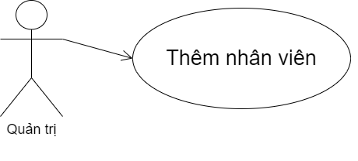

###### **3.2.4.1.3.1. Pre-condition**

Người dùng phải đăng nhập vào hệ thống và tài khoản phải có quyền quản trị.

###### **3.2.4.1.3.2. Post-condition**

Các thông tin của nhân viên mới được thêm vào cơ sở dữ liệu. Tài khoản nhân viên phải được tạo theo yêu cầu (đã kích hoạt hay không kích hoạt).

###### **3.2.4.1.3.3. Triggers**

Sau khi đã đăng nhập thì người dùng chọn phần quản lý nhân viên.

Trong quản lý nhân viên sẽ hiển thị danh sách các nhân viên. Ở phần phía trên bên phải người dùng chọn nút “Thêm mới” sẽ hiện ra form để người dùng nhập thông tin.

Sau khi nhập thông tin người dùng bấm nút “Lưu” để lưu lại thông tin nhân viên.

##### **3.2.4.1.4.** **Workflows**

| **Scenario** | **Actor** | **System** |
| --- | --- | --- |
| 1.Thêm mới nhân viên thành công. | 1.1 Đi đến màn hình để quản lý nhân viên, bấm nút “Thêm mới” ở phía trên bên phải. | 1.2. Hiển thị form cho người dùng nhập các thông tin cần thiết của nhân viên.. |
| 1.3.Người dùng nhập xong và bấm nút “Lưu” | 1.4. Hệ thống kiểm tra và các trường hợp lệ, hệ thống lưu thông tin vào cơ sở dữ liệu và hiển thị thông báo “Thông tin đã được lưu”. |
| 1.5. Người dùng bấm nút “ok” trên thông báo. | 1.6. Hệ thống quay lại giao diện quản lý nhân viên. |
| 2. Thêm mới nhân viên thất bại | 2.1. Tham khảo 1.1 | 2.2. Tham khảo 1.2 |
| 2.3. Tham khảo 1.3 | 2.4. Hệ thống kiểm tra, các trường không hợp lệ, hiển thị thông báo cho người dùng. |
| 2.5. Người dùng bấm nút “ok” trên thông báo. | 2.6 Hệ thống ẩn thông báo và vẫn hiển thị form cho người dùng chỉnh sửa. |

##### 

##### **3.2.4.1.5. External interfaces**

###### **3.2.4.1.5.1. Prototype**

###### 

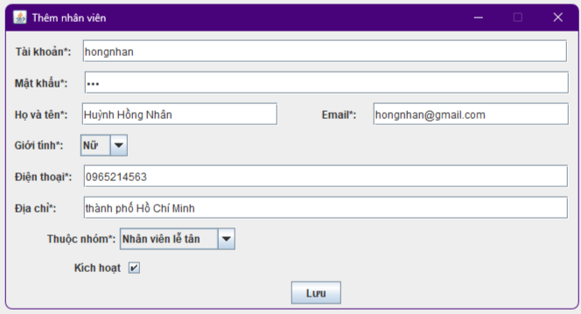



###### **3.2.4.1.5.2. Screen description**

| **No** | **Field name** | **Control type** | **Required** | **Data type** | **Default value** | **Description** |
| --- | --- | --- | --- | --- | --- | --- |
| **Màn hình “Thêm nhân viên”** | | | | | | |
| 1 | Tài khoản | TextField | Yes | Text | Blank | Tên tài khoản để nhân viên đăng nhập. |
| 2 | Mật khẩu | PasswordField | Yes | Text | Black | Mật khẩu cho tài khoản để nhân viên sử dụng đăng nhập. |
| 3 | Họ và tên | TextField | Yes | Text | Blank | Họ và tên nhân viên. |
| 4 | Email | TextField | Yes | Text | Blank | Email của nhân viên. |
| 5 | Giới tính | ComboBox | Yes | Text | Nam | Giới tính của nhân viên |
| 6 | Điện thoại | TextField | Yes | Text | Blank | Số điện thoại của nhân viên |
| 7 | Địa chỉ | TextField | Yes | Text | Blank | Địa chỉ của nhân viên |
| 8 | Thuộc nhóm | ComboBox | Yes | Text | Nhân viên lễ tân | Chức vụ của nhân viên (nhân viên lễ tân, phục vụ, bảo vệ, quản lý khách sạn). |
| 9 | Kích hoạt | CheckBox | Yes | Boolean | false | Quyết định có kích hoạt tài khoản cho nhân viên không |
| 10 | Lưu | Button | Yes | N/A | N/A | Lưu thông tin nhân viên vào cơ sở dữ liệu. |
| **Button** | | | | | | |
| 1 | Thêm mới | Button | Yes | N/A | N/A | Hiển thị màn hình để thêm nhân viên. |

#### **3.2.4.2. Sửa thông tin nhân viên**

##### **3.2.4.2.1. Overview**

Chức năng sửa thông tin nhân viên cho phép người dùng thay đổi các thông tin của nhân viên như số điện thoại, địa chỉ, chức vụ,...

##### **3.2.4.2.2. Actors**

Quản lý khách sạn

##### **3.2.4.2.3. Use-case diagram**

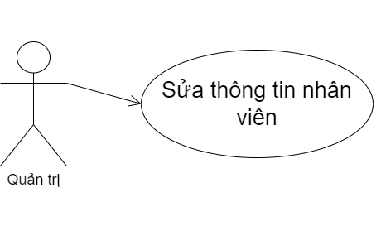

###### **3.2.4.2.3.1. Pre-condition**

Người dùng phải đăng nhập vào hệ thống và tài khoản phải có quyền quản trị.

###### **3.2.4.2.3.2. Post-condition**

Thông tin của nhân viên phải được thay đổi trong theo ý muốn người dùng và thông tin mới phải được lưu vào cơ sở dữ liệu.

###### **3.2.4.2.3.3. Triggers**

Sau khi đã đăng nhập thì người dùng chọn phần quản lý nhân viên.

Trong quản lý nhân viên sẽ hiển thị danh sách các nhân viên. Người dùng cần chọn 1 nhân viên để chỉnh sửa.

Sau khi đã chọn 1 nhân viên, ở phần phía trên bên phải người dùng chọn nút “Sửa” sẽ hiện ra form để người dùng sửa thông tin nhân viên.

Sau khi sửa thông tin người dùng bấm nút “Lưu” để lưu lại thông tin nhân viên.

##### **3.2.4.2.4.** **Workflows**

| **Scenario** | **Actor** | **System** |
| --- | --- | --- |
| 1.Sửa thông tin thành công. | 1.1 Đi đến màn hình để quản lý nhân viên, chọn 1 nhân viên trong bảng danh sách nhân viên. Bấm vào nút “Sửa” ở phía trên bên phải. | 1.2. Hiển thị form cho người dùng xem thông tin hiện tại và chỗ để người dùng nhập thông tin thay thế. |
| 1.3. Người dùng nhập thông tin thay thế và bấm nút “Lưu” trên form “Sửa đổi thông tin” để lưu thông tin. | 1.4. Hệ thống hiển thị thông báo “đã lưu thông tin thành công”. |
| 2. Chưa chọn nhân viên để sửa | 2.1. Ở màn hình quản lý nhân viên người dùng không chọn nhân viên hoặc chọn nhiều hơn 1 nhân viên và bấm nút “Sửa” | 2.2. Hiển thị thông báo yêu cầu người dùng chỉ chọn 1 hàng |

##### 

##### **3.2.4.2.5. External interfaces**

###### **3.2.4.2.5.1. Prototype**

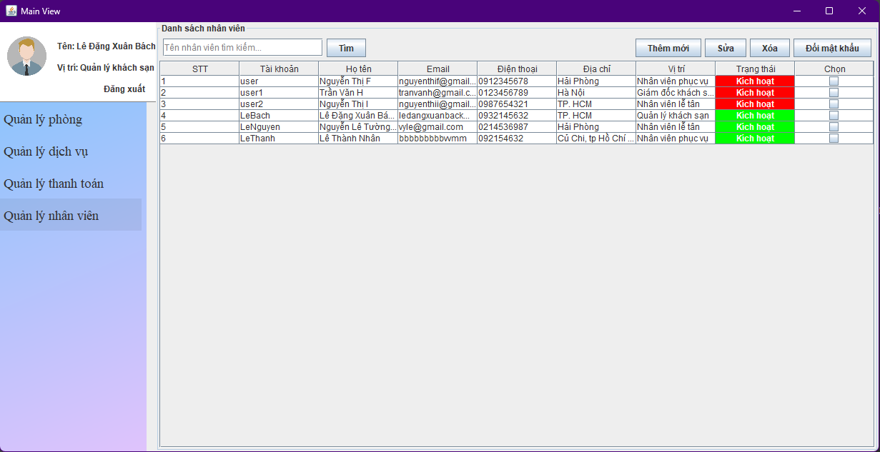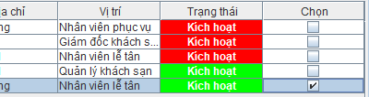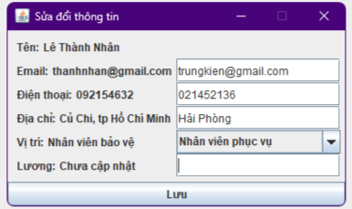

###### **3.2.4.2.5.2. Screen description**

###### 

| **No** | **Field name** | **Control type** | **Required** | **Data type** | **Default value** | **Description** |
| --- | --- | --- | --- | --- | --- | --- |
| **Màn hình “Sửa đổi thông tin”** | | | | | | |
| 1 | Tên | Label | Yes | Text |  | Họ và tên của nhân viên |
| 2 | Email | Label | Yes | Text |  | Hiển thị email hiện tại của nhân viên.. |
| 3 | Điện thoại | Label | Yes | Text |  | Hiển thị số điện thoại hiện tại của nhân viên. |
| 4 | Địa chỉ | Label | Yes | Text |  | Hiển thị địa chỉ hiện tại của nhân viên. |
| 5 | Vị trí | Label | Yes | Text |  | Chức vụ hiện tại của nhân viên. |
| 6 | Lương | Label | Yes | Text | Chưa cập nhật | Lương hiện tại của nhân viên. |
| 7 | Email | TextField | No | Text | Blank | Người dùng nhập email mới của nhân viên tại đây |
| 8 | Điện thoại | TextField | No | Text | Blank | Người dùng nhập số điện thoại mới của nhân viên tại đây |
| 9 | Địa chỉ | TextField | No | Text | Blank | Người dùng nhập địa chỉ mới của nhân viên tại đây |
| 10 | Vị trí | ComboBox | No | Text | Blank | Người dùng chọn chức vụ mới của nhân viên tại đây. |
| 11 | Lương | TextField | No | Text | Blank | Lương mới của nhân viên |
| **Button** | | | | | | |
| 1 | Sửa | Button | Yes | N/A | N/A | Sau khi chọn một hàng trong bản thì bấm để hiển thị form chỉnh sửa thông tin nhân viên. |
| **CheckBox** | | | | | | |
| 1 | Chọn | CheckBox | Yes | boolean | false | Trong màn hình quản lý nhân viên có bảng danh sách nhân viên, người dùng cần chọn checkbox trong cột cuối của bảng để có thể sửa thông tin của nhân viên trong dòng đó. |

#### **3.2.4.3. Xóa nhân viên**

##### **3.2.4.3.1. Overview**

Chức năng xóa nhân viên cho phép người dùng xóa thông tin về nhân viên bao gồm các thông tin cá nhân, thông tin tài khoản của nhân viên ra khỏi cơ sở dữ liệu. Thông tin của nhân viên không còn được hiển thị trên hệ thống, nhân viên không thể sử dụng tài khoản để truy cập vào hệ thống quản lý khách sạn.

##### **3.2.4.3.2. Actors**

Quản lý khách sạn.

##### **3.2.4.3.3. Use-case diagram**

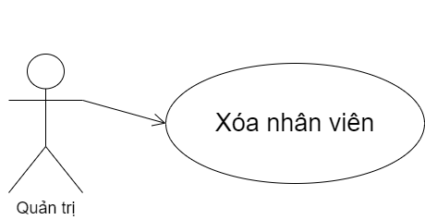

###### **3.2.4.3.3.1. Pre-condition**

Người dùng phải đăng nhập vào hệ thống và tài khoản người dùng phải có quyền quản trị.

###### **3.2.4.3.3.2. Post-condition**

Thông tin cá nhân của nhân viên và thông tin tài khoản của nhân viên phải được xóa khỏi cơ sở dữ liệu của hệ thống quản lý khách sạn.

###### **3.2.4.3.3.3. Triggers**

Sau khi đã đăng nhập thì người dùng chọn phần quản lý nhân viên.

Trong quản lý nhân viên sẽ hiển thị danh sách các nhân viên. Người dùng cần chọn 1 hoặc nhiều nhân viên để có thể xóa.

Sau khi đã chọn nhân viên, ở phần phía trên bên phải người dùng chọn nút “Xóa” sẽ hiện ra form để người dùng sửa thông tin nhân viên.

##### **3.2.4.3.4.** **Workflows**

| **Scenario** | **Actor** | **System** |
| --- | --- | --- |
| 1.Xóa thành công. | 1.1 Đi đến màn hình để quản lý nhân viên, chọn 1 hay nhiều nhân viên trong bảng danh sách nhân viên. Bấm vào nút “Xóa” ở phía trên bên phải. | 1.2. Hiển thị thông báo xem người dùng có quyết định xóa các dòng đã chọn không. |
| 1.3. Bấm nút “Yes” trên thông báo để xác nhận xóa. | 1.4. Hệ thống hiển thị thông báo đã xóa thành công. |
| 2. Chưa chọn nhân viên để xóa | 2.1. Ở màn hình quản lý nhân viên người dùng không chọn nhân viên | 2.2. Hiển thị thông báo yêu cầu người dùng phải chọn nhân viên để có thể thực hiện chức năng xóa |

##### 

##### **3.2.4.3.5. External interfaces**

###### **3.2.4.3.5.1. Prototype**

###### 

###### **3.2.4.3.5.2. Screen description**

###### 

| **No** | **Field name** | **Control type** | **Required** | **Data type** | **Default value** | **Description** |
| --- | --- | --- | --- | --- | --- | --- |
| **DialogPopup** | | | | | | |
| 1 | Message | DialogPopup | Yes | Text |  | Hiển thị thông báo yêu cầu người dùng phải chọn các hàng muốn xóa |
| 2 | Xác nhận xóa | DialogPopup | Yes | Test |  | Hiển thị thông báo để xác nhận xóa các dòng đã chọn. |
| **Button** | | | | | | |
| 1 | Xóa | Button | Yes | N/A | N/A | Sau khi chọn các hàng trong bảng thì bấm nút “Xóa” để xóa thông tin nhân viên. |
| 2 | Yes | Button | Yes | N/A | N/A | trong dialogPopup “Xác nhận xóa” chọn Yes để xác nhận xóa các dòng đã chọn. |
| 3 | No | Button | Yes | N/A | N/A | trong dialogPopup “Xác nhận xóa” chọn No để dừng việc xóa các hàng đã chọn. |
| **CheckBox** | | | | | | |
| 1 | Chọn | CheckBox | Yes | boolean | false | Trong màn hình quản lý nhân viên có bảng danh sách nhân viên, người dùng cần chọn checkbox trong cột cuối của bảng để có thể xóa các hàng đã chọn |

#### **3.2.4. Quản lý thanh toán**

#### Người thực hiện: Đặng Vũ Hưng.

#### **3.2.4.4. Xem danh sách hóa đơn**

##### **3.2.4.2.1. Overview**

Chức năng cho phép người dùng xem danh sách hóa đơn của khách sạn.

##### **3.2.4.2.2. Actors**

Nhân viên khách sạn

##### **3.2.4.2.3. Use-case diagram**

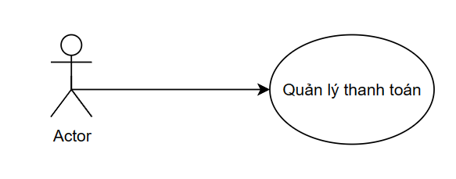

###### **3.2.4.2.3.1. Pre-condition**

Người dùng phải đăng nhập vào hệ thống

###### **3.2.4.2.3.2. Post-condition**

Danh sách hóa đơn của khách sạn mà khách hàng đã thanh toán.

###### **3.2.4.2.3.3. Triggers**

Sau khi đã đăng nhập thì người dùng chọn phần quản lý quản lý thanh toán.

Trong quản lý thanh toán sẽ hiển thị danh sách các hóa đơn.

**3.2.4.2.4.** **Workflows**

| **Scenario** | **Actor** | **System** |
| --- | --- | --- |
| Người dùng xem danh sách hóa đơn. | 1.1 Chọn chức năng quản lý thanh toán | 1.2. Hiển thị danh sách hóa đơn của khách sạn cho người dùng xem thông tin |

##### 

##### **3.2.4.2.5. External interfaces**

###### **3.2.4.2.5.1. Prototype**

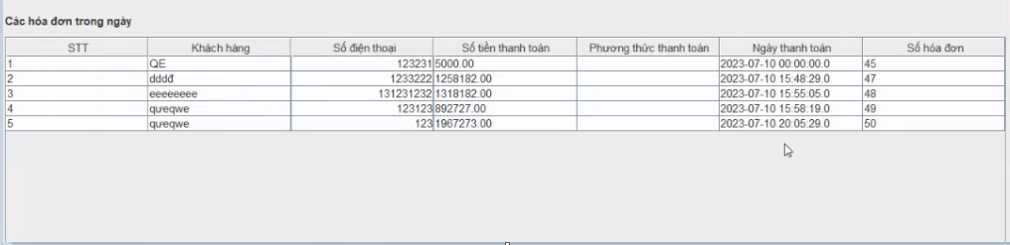

###### **3.2.4.2.5.2. Screen description**

###### 

| **No** | **Field name** | **Control type** | **Required** | **Data type** | **Default value** | **Description** |
| --- | --- | --- | --- | --- | --- | --- |
| **Màn hình “Danh sách hóa đơn”** | | | | | | |
| 1 | STT | Label | Yes | Text |  | STT của hóa đơn |
| 2 | Khách hàng | Label | Yes | Text |  | Hiển thị tên khách hàng.. |
| 3 | Điện thoại | Label | Yes | Text |  | Hiển thị số điện thoại hiện tại của khách hàng. |
| 4 | Số tiền | Label | Yes | Text |  | Hiển thị số tiền khách hàng đã trả. |
| 5 | Phương thức thanh toán | Label | Yes | Text |  | Hiển thị phương thức thanh toán. |
| 6 | Ngày thanh toán | Label | Yes | Text |  | Hiển thị ngày thanh toán |
| 7 | Số hóa đơn | TextField | Yes | Text |  | Mã của hóa đơn |

##### 

#### **3.2.4.5. Tìm hóa đơn**

##### **3.2.4.5.1. Overview**

Chức năng cho phép người dùng tìm hóa đơn theo tên khách hàng.

##### **3.2.4.5.2. Actors**

Nhân viên khách sạn.

##### **3.2.4.5.3. Use-case diagram**

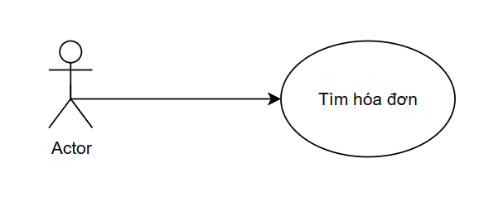

###### **3.2.4.5.3.1. Pre-condition**

Người dùng phải đăng nhập vào hệ thống.

###### **3.2.4.5.3.2. Post-condition**

Thông tin hóa đơn theo tên khách hàng cần tìm.

###### **3.2.4.5.3.3. Triggers**

Sau khi đã đăng nhập thì người dùng chọn phần quản lý thanh toán.

Trong quản lý thanh toán sẽ hiển thị hộp thoại tìm kiếm hóa đơn. Người dùng cần nhập tên khách hàng cần tìm.

Sau khi nhập tên khách hàng, ở phần phía trên bên phải người dùng chọn nút “Tìm” sẽ hiện ra danh sách hóa đơn của khách hàng đó.

##### **3.2.4.5.4. Workflows**

| **Scenario** | **Actor** | **System** |
| --- | --- | --- |
| 1.Tìm thành công. | 1.1 Đi đến màn hình quản lý thanh toán, nhập tên khách hàng cần tìm ở hộp thoại tìm kiếm hóa đơn. Bấm vào nút “Tìm” ở phía trên bên phải. | 1.2. Hiển thị danh sách hóa đơn của khách hàng đó. |
| 2. Tìm không thành công | 2.1. Ở hộp thoại tìm kiếm hóa đơn người dùng không nhập đúng tên khách hàng | 2.2. Hiển thị thông báo yêu cầu người dùng nhập lại tên khách hàng |

##### **3.2.4.5.5. External interfaces**

###### **3.2.4.5.5.1. Prototype**

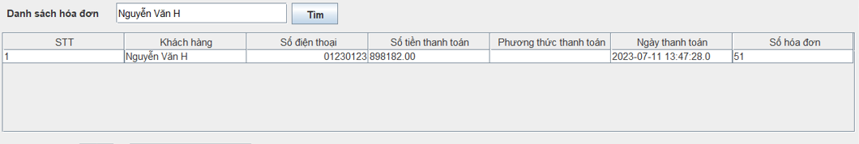

###### **3.2.4.5.5.2. Screen description**

###### 

| **No** | **Field name** | **Control type** | **Required** | **Data type** | **Default value** | **Description** |
| --- | --- | --- | --- | --- | --- | --- |
| **Màn hình “Danh sách hóa đơn”** | | | | | | |
| 1 | STT | Label | Yes | Text |  | STT của hóa đơn |
| 2 | Khách hàng | Label | Yes | Text |  | Hiển thị tên khách hàng.. |
| 3 | Điện thoại | Label | Yes | Text |  | Hiển thị số điện thoại hiện tại của khách hàng. |
| 4 | Số tiền | Label | Yes | Text |  | Hiển thị số tiền khách hàng đã trả. |
| 5 | Phương thức thanh toán | Label | Yes | Text |  | Hiển thị phương thức thanh toán. |
| 6 | Ngày thanh toán | Label | Yes | Text |  | Hiển thị ngày thanh toán |
| 7 | Số hóa đơn | Label | Yes | Text |  | Mã của hóa đơn |
| **Hộp thoại “Tìm kiếm”** | | | | | | |
| **8** | Tên khách hàng | TextField | No | Text |  | Tên khách hàng cần tìm |
| **9** | Tìm | Button | Yes | N/A |  | Sau khi nhập tên khách hàng thì bấm nút “Tìm” để tìm danh sách hóa đơn theo tên khách hàng |

##### 

#### **3.2.4.6. Danh sách dịch vụ của 1 hóa đơn**

##### **3.2.4.6.1. Overview**

Chức năng cho phép người dùng xem danh sách dịch vụ của 1 hóa đơn.

##### **3.2.4.6.2. Actors**

Nhân viên khách sạn.

##### **3.2.4.6.3. Use-case diagram**

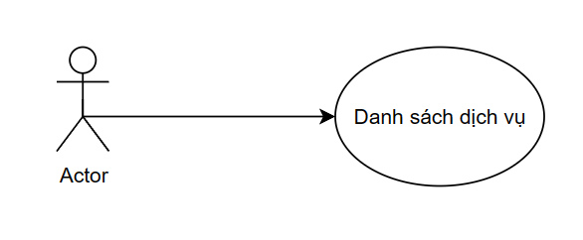

###### **3.2.4.6.3.1. Pre-condition**

Người dùng phải đăng nhập vào hệ thống.

###### **3.2.4.6.3.2. Post-condition**

Thông tin dịch vụ của hóa đơn.

###### **3.2.4.6.3.3. Triggers**

Sau khi đã đăng nhập thì người dùng chọn phần quản lý thanh toán.

Trong quản lý thanh toán sẽ hiển thị hộp thoại danh sách dịch vụ. Người dùng cần chọn mã hóa đơn cần tra cứu.

Sau khi nhập mã hóa đơn, ở phần phía trên bên phải người dùng chọn nút “Xem dịch vụ” sẽ hiện ra danh sách dịch vụ của hóa đơn đó.

##### **3.2.4.6.4. Workflows**

| **Scenario** | **Actor** | **System** |
| --- | --- | --- |
| 1.Tìm | 1.1 Đi đến màn hình quản lý thanh toán, chọn mã hóa đơn ở hộp thoại tìm kiếm hóa đơn. Bấm vào nút “Xem chi tiết dịch vụ” ở phía trên bên phải. | 1.2. Hiển thị danh sách dịch vụ của hóa đơn đó. Nếu phòng không đặt dịch vụ sẽ hiển thị trống |

##### **3.2.4.6.5. External interfaces**

###### **3.2.4.6.5.1. Prototype**

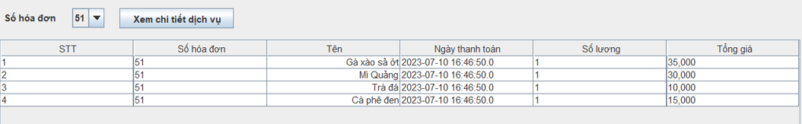

###### **3.2.4.6.5.2. Screen description**

###### 

| **No** | **Field name** | **Control type** | **Required** | **Data type** | **Default value** | **Description** |
| --- | --- | --- | --- | --- | --- | --- |
| **Màn hình “Danh sách dịch vụ** | | | | | | |
| 1 | STT | Label | Yes | Text |  | STT của hóa đơn |
| 2 | Số hóa đơn | Label | Yes | Text |  | Mã của hóa đơn |
| 3 | Tên | Label | Yes | Text |  | Hiển thị tên khách hàng.. |
| 4 | Số lượng | Label | Yes | Text |  | Hiển thị số lượng dịch vụ |
| 5 | Ngày thanh toán | Label | Yes | Text |  | Hiển thị ngày thanh toán |
| 6 | Tổng giá | Label | Yes | Text |  | Tổng tiền phải trả |
| **Hộp thoại “Tìm kiếm”** | | | | | | |
| **7** | Số hoá đơn | JComboBox | Yes | Text |  | Mã Hóa đơn |
| **9** | Tìm | Button | Yes | N/A |  | Sau khi nhập tên khách hàng thì bấm nút “Tìm” để tìm danh sách hóa đơn theo tên khách hàng |

##### 

## **3.3.Các yêu cầu phi chức năng**

Một số yêu cầu phi chức năng cần được đáp ứng bởi hệ thống quản lý khách sạn:

1. **Độ bảo mật**: Hệ thống cần đảm bảo tính bảo mật của dữ liệu và thông tin khách hàng. Các thông tin nhạy cảm của khách hàng như tên, địa chỉ, số điện thoại, email, số thẻ tín dụng, v.v. phải được bảo vệ an toàn và không bị rò rỉ.
2. **Khả năng mở rộng**: Hệ thống cần có khả năng mở rộng để có thể mở rộng chức năng và hỗ trợ được số lượng khách hàng lớn hơn.
3. **Hiệu suất**: Hệ thống cần hoạt động nhanh chóng và đáp ứng được số lượng người dùng đồng thời mà không gây ra sự cố.
4. **Tương thích**: Hệ thống cần tương thích với các hệ thống khác để có thể tích hợp được các ứng dụng khác và đáp ứng được nhu cầu của khách hàng.
5. **Dễ bảo trì:** Hệ thống cần được thiết kế sao cho dễ dàng bảo trì và nâng cấp. Mã nguồn phải được viết rõ ràng và dễ hiểu để dễ dàng sửa chữa khi cần thiết.
6. **Có sẵn tài liệu hướng dẫn**: Hệ thống cần có sẵn tài liệu hướng dẫn để giúp người dùng sử dụng và cài đặt hệ thống một cách dễ dàng.
7. **Độ tin cậy**: Hệ thống cần hoạt động ổn định và không gây ra sự cố khi sử dụng. Các lỗi và sự cố phải được xử lý kịp thời để đảm bảo sự tin cậy của hệ thống.
8. **Thân thiện với người dùng**: Giao diện của hệ thống cần được thiết kế đơn giản, dễ sử dụng và thân thiện với người dùng để giúp người dùng sử dụng một cách dễ dàng và tiết kiệm thời gian.

## 

## **3.4 Lý do không đủ thành viên**

* Theo như danh sách đăng ký nhóm lớp trưởng gửi cho tụi em, thì 8 nhóm đầu đủ 5 thành viên hết rồi và còn nhóm 10 và nhóm 9 là 4 thành viên.
* Mong cô thông cảm và xem xét cho chúng em báo cáo ạ.

## 